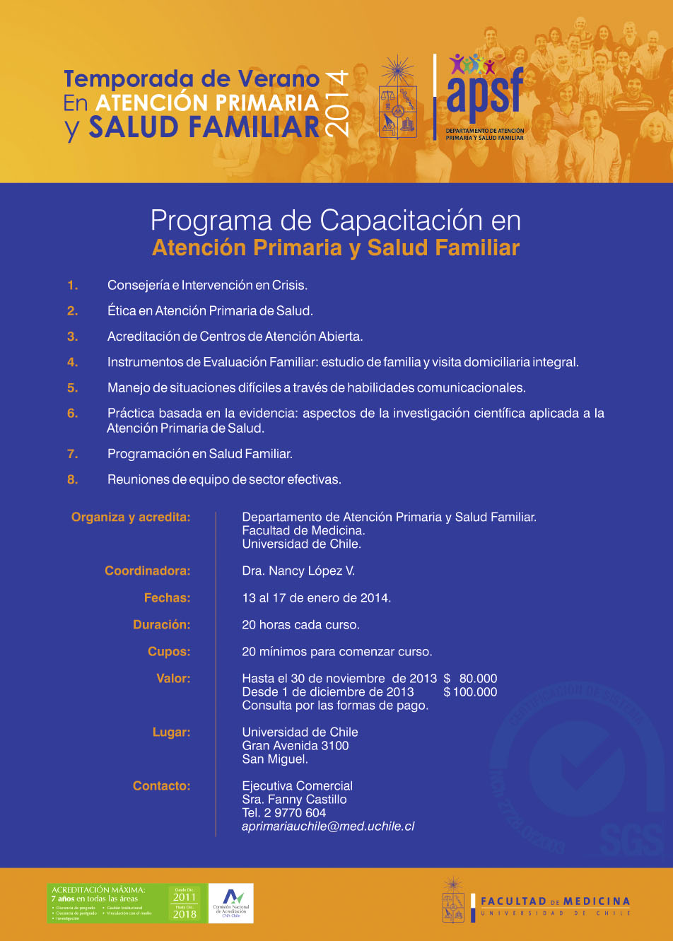

Temporada Verano 2014

Programa de Capacitación en Atención Primaria y Salud Familiar

- Consejería e Intervención en Crisis.

MAÑANA (8.30 -13:00 HORAS)

Coordina Patricia Vargas.

- Ética en Atención Primaria de Salud.

TARDE (14.00 – 18:00 HORAS)

Coordina Hernán Aguilera

- Acreditación de Centros de Atención Abierta.

TARDE (14.00 – 18:00 HORAS)

Coordina Ivonne Ahlers.

- Instrumentos de Evaluación Familiar: estudio de familia y visita domiciliaria integral.

MAÑANA (8.30 -13:00 HORAS)

Coordina Eleana Oyarzun

- Manejo de situaciones difíciles a través de habilidades comunicacionales.

MAÑANA (8.30 -13:00 HORAS)

Coordina María Ester González.

- Práctica basada en la evidencia: aspectos de la investigación científica aplicada a la Atención Primaria de Salud.

MAÑANA (8.30 -13:00 HORAS)

Coordina Daniela Sandoval.

- Programación en Salud Familiar.

TARDE (14.00 – 18:00 HORAS)

Coordina Reinaldo Muñoz.

- Reuniones de equipo de sector efectivas

TARDE (14.00 – 18:00 HORAS)

Coordina Mónica Nivelo.

